Частное общеобразовательное учреждение
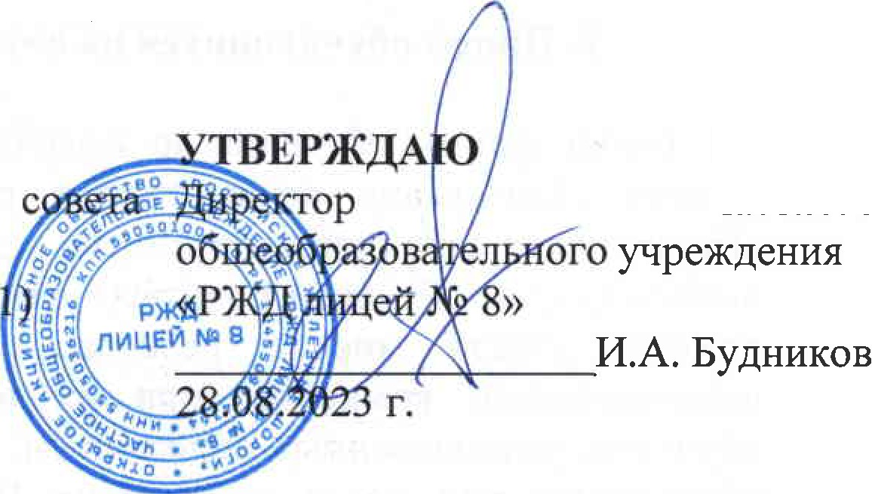
«РЖД лицей No 8»

СОГЛАСОВАНО
Заседанием педагогического
«РЖД лицей № 8» (протокол от 28.08.2023 г. №

частного

Документ подписан элепронной подписью

Сеrпмфllкаr: 8c.:Z:cб4cLba0f[c.e47d5855(al0Ьd7aa.;a.307dcbбb
Влацелец:Б цн1к11И111н.Алеtсее111ч lleiic111nшнwi:cЮ7202ЗдоШО.J824

ПОЛОЖЕНИЕ О ПОРЯДКЕ ОБУЧЕНИЯ В ОЧНО-ЗАОЧНОЙ ФОРМЕ В ЧАСТНОМ ОБЩЕОБРАЗОВАТЕЛЬНОМ
УЧРЕЖДЕНИИ «РЖД ЛИЦЕЙ No 8»

- Общие положения

  - Настоящее положение о порядке обучения в очно-заочной форме в частном общеобразовательном учреждении «РЖД лицей № 8» (далее - положение) устанавливает особенности организации образовательного процесса в очно-заочной форме обучения, которое предоставляется на всех уровнях общего образования в целях создания вариативной образовательной среды, обеспечивающей благоприятные условия для обучения и развития обучающихся в соответствии с их интересами и способностями.
  - Положение разработано в соответствии с Федеральным законом от 29.12.2012 № 273-ФЗ «Об образовании в Российской Федерации» и уставом частного общеобразовательного учреждения «РЖД лицей № 8» (далее - лицей).
  - Содержание начального общего, основного общего и среднего общего образования, а также дополнительного образования определяется соответствующими образовательными программами, разрабатываемыми и утверждаемыми лицеем самостоятельно, и не зависит от выбранной формы обучения.
  - Срок обучения в очно-заочной форме устанавливается федеральными государственными образовательными стандартами общего образования и зависит от уровня образования:
    - начальное общее образование - четыре года;
    - основное общее образование - пять лет;
    - среднее общее образование - два года.
  - Для некоторых категорий обучающихся нормативные сроки освоения общеобразовательных программ общего образования могут быть увеличены или сокращены в соответствии с Федеральным законом от 29.12.2012 № 273- ФЗ «Об образовании в Российской Федерации».

- Прием обучающихся на очно-заочную форму обучения

  - Выбор формы обучения до завершения получения ребенком основного общего образования осуществляют родители (законные представители) обучающихся при приеме в лицей, в том числе в порядке перевода. При выборе формы обучен я родители (законные представители) обучающегося должны учесть мнение ребенка и рекомендации психолого-медико­ педагогической комиссии (при их наличии), особенности организации обучения, установленные положением. После получения основного общего образования или после достижения 18 лет обучающиеся самостоятельно выбирают форму обучения.
  - Выбор формы обучения при приеме в лицей осуществляется по личному
заявлению и оформляется приказом директора в сроки и в порядке, предусмотренные законодательством.
  - Перевод обучающегося лицея на очно-заочную форму обучения осуществляется по личному заявлению родителя (законного представителя) обучающегося или самого обучающегося, получившего основное общее образование или достигшего 18 лет, и оформляется приказом директора в течение семи рабочих дней с момента подачи заявления.
  - Если с обучающимся, родителями (законными представителями) несовершеннолетнего обучающегося или иным лицом заключен договор об образовании в отношении обучающегося, приказ о переводе на очно-заочную форму обучения издается на основании соответствующих изменений, внесенных в такой договор.

- Организация образовательной деятельности при очно-заочной форме
обучения •

  - Получение общего образования в очно-заочной форме предполагает сочетание очной формы обучения и самостоятельное изучение обучающимися предметов общеобразовательных программ начального общего, основного общего и среднего общего образования с последующим прохождением промежуточной и государственной итоговой аттестации.
  - Наполняемость классов при очно-заочной форме обучения устанавливается в количестве не менее 15 обучающихся. При меньшем количестве обучающихся учреждение может организовывать обучение в очно­ заочной форме по индивидуальному учебному плану.
  - Учебный год для обучающихся в очно-заочной форме начинается 1 октября и заканчивается в соответствии с учебным планом основной общеобразовательной программы соответствующего уровня образования. Если 1 октября приходится на выходной день, учебный год начинается в первый следующий за ним рабочий день.

  - Лицей организует обучение по урочной системе, в том числе с применением дистанционных образовательных технологий.
  - Основными формами организации образовательного процесса являются уроки, самостоятельная работа обучающихся, групповые и индивидуальные консультации, лабораторные и практические работы.
  - Общий объем учебной нагрузки в течение дня устанавливается с учетом требований санитарных норм и правил.
  - Результаты текущего контроля успеваемости и промежуточной аттестации обучающихся фиксируются в журнале успеваемости.

- Особенности аттестации обучающихся

  - Формы промежуточной аттестации определяются основными образовательными программами общего образования и могут быть устными, письменными или комбинированными.
  - К промежуточной аттестации допускаются обучающиеся, выполнившие предусмотренные практические, лабораторные и контрольные работы по предмету. Результаты выполнения этих работ учитываются при выставлении отметки за четверть вместе с результатами промежуточной аттестации. Годовые оценки выставляются на основании отметок за четверть в соответствии с локальными нормативными актами лицея.
  - Государственная итоговая аттестация обучающихся проводится в порядке, установленном законодательством Российской Федерации. Обучающимся, успешно прошедшим государственную итоговую аттестацию, выдается документ об основном общем или среднем общем образовании. Обучающимся, не прошедшим успешно государственную итоговую аттестацию, выдается справка об обучении.

- Права и обязанности обучающихся

  - Обучающиеся в очно-заочной форме обладают академическими правами, установленными Федеральным законом от 29.12.2012 № 273-ФЗ «Об образовании в Российской Федерации».
  - С целью обеспечения реализации прав, указанных в пункте 5.1 положения, лицей устанавливает отдельный график посещения обучающимися в очно­ заочной форме библиотеки и медиатеки лицея.
  - Обучающиеся обязаны соблюдать локальные нормативные акты лицея, добросовестно учиться, не пропускать занятия без уважительной причины, бережно относиться к имуществу лицея, уважать честь и достоинство других обучающихся и работников лицея.

